Chapitre 3. Arbres - Solutions

Note. Les arbres générateurs de poids minimal (ou maximal) sont calculés à l’aide de l’algorithme de Kruskal. Les cas d’égalité sont tranchés de la façon suivante : les arêtes de même poids sont considérées selon l'ordre lexicographique.

3. Nombre de sommets

Le nombre de sommets est égal à 99.

4. Arbres générateurs d’un graphe complet

- (Nombre d’arbres générateurs du graphe complet K₁₀) = 10¹⁰⁻² = 10⁸ = 100 000 000.
- (Nombre d’arbres générateurs du graphe complet K₃₀) = 30³⁰⁻² = 30²⁸
Temps requis (en secondes) = 30²⁸ × 10⁻⁹ = 3²⁸ × 10¹⁹
Temps requis = 3²⁸ × 10¹⁹ s ÷ 3600 s/h ÷ 24 h/jour ÷ 365 jours/année = 7,254 × 10²⁴ années

5. Arbre générateur de poids minimal

L’arbre générateur obtenu de l’algorithme de Kruskal, en considérant les arêtes selon l'ordre lexicographique en cas d'égalité, contient les arêtes suivantes : 46, 45, 12, 14, 13 et 27. Son poids est égal 2 + 3 + 4 + 5 + 8 + 12 = 34.

6. Arbres générateurs de poids minimal

- L’arbre générateur obtenu de l’algorithme de Kruskal, en considérant les arêtes selon l'ordre lexicographique en cas d'égalité, contient les arêtes suivantes :
35, (5,10), 23, 78, (8,11), 89, 34, 13, 69 et 36.
Son poids est égal à 12 + 14 + 15 + 22 + 26 + 30 + 45 + 46 + 62 + 63 = 335.
- Les poids des arêtes 23 et 25 coïncident; il en est de même pour les arêtes 89 et (9,11). On obtient 3 autres arbres optimaux en intervertissant des arêtes de poids égaux dans la liste construite lors de l’étape 0. Voici les arêtes de chacun de ces arbres générateurs de poids minimal additionnels.
* Arbre 2 : 35, (5,10), 23, 78, (8,11), (9,11), 34, 13, 69 et 36.
* Arbre 3 : 35, (5,10), 25, 78, (8,11), 89, 34, 13, 69 et 36.
* Arbre 4 : 35, (5,10), 25, 78, (8,11), (9,11), 34, 13, 69 et 36.

7. Arbres générateurs de poids extrêmes

- L’unique arbre générateur de poids minimal est composé des arêtes 28, 47, 49, 26, 59, 16, 65 et 38. Son poids est de 81.
- L’arbre générateur obtenu de l’algorithme de Kruskal, en considérant les arêtes selon l'ordre lexicographique en cas d'égalité, contient les arêtes suivantes : 34, 25, 23, 19, 37, 18, 15 et 16. On obtiendrait un autre arbre optimal en remplaçant l’arête 16 par l’arête 56. Le poids de ces arbres est de 312.
- Il est impossible de construire un arbre G^{T} dont tous les sommets aient le même degré (dans G^{T}). En effet, un arbre dont l’ordre n est supérieur à 1 contient toujours au moins deux sommets de degré 1.

8. Arbres générateurs de poids maximal

- L’arbre générateur obtenu de l’algorithme de Kruskal, en considérant les arêtes selon l'ordre lexicographique en cas d'égalité, contient les arêtes suivantes :
(6,12), 17, (3,10), 19, 68, 45, 36, (4,11), 26, 47 et 25.
Son poids est égal à 120 + 118 + 112 + 111 + 109 + 107 + 103 + 98 + 96 + 92 + 88 = 1154.
- Les poids des arêtes 36 et 38 coïncident; il en est de même pour les arêtes (4,11) et (5,11). On obtient 3 autres arbres optimaux en intervertissant des arêtes de poids égaux dans la liste construite lors de l’étape 0. Voici les arêtes de chacun de ces arbres générateurs de poids maximal additionnels.
* Arbre 2 : (6,12), 17, (3,10), 19, 68, 45, 36, (5,11), 26, 47 et 25.
* Arbre 3 : (6,12), 17, (3,10), 19, 68, 45, 38, (4,11), 26, 47 et 25.
* Arbre 4 : (6,12), 17, (3,10), 19, 68, 45, 38, (5,11), 26, 47 et 25.
- D’après la sous-section «Validité de l’algorithme pour déterminer un itinéraire permettant une charge maximale» de la section 3.5 des compléments, le meilleur itinéraire entre deux villes-sommets i et j est constitué des tronçons formant l’unique chaîne C_{ij} reliant i et j dans l’arbre G^{T} et la charge maximale qu’on peut légalement transporter de i à j est la force f_{ij} de cette chaîne.
Prenons pour G^{T} l’arbre construit en question (a). Dans G^{T}, l’unique chaîne entre les sommets 5 et 9 est 5 – 4 – 7 – 1 – 9, dont la force est limitée à 92 par l’arête 47 qui tolère une charge maximale de 92. Ainsi, le poids maximal qui pourrait transiter entre les sommets 5 et 9 est égal à 92. De même, le poids maximal entre les sommets 10 et 12 est la force 103 de la chaîne 10 – 3 – 6 – 12. Enfin, le poids maximal entre 2 et 11 est la force 88 de la chaîne 2 – 5 – 4 – 11.

9. Arbre dans un réseau cartésien

- L’arbre générateur obtenu de l’algorithme de Kruskal, en considérant les arêtes selon l'ordre lexicographique en cas d'égalité, contient les arêtes 27, (3,11), (6,10), 59, (3,10), 17, 46, 48, 89 et 24.
- Cet arbre est unique : en effet, même si plusieurs cas d’égalité surviennent lors de l’application de l’algorithme de Kruskal, on prendrait la même décision d’insérer ou non l’arête, quel que soit l’ordre utilisé.
- La dernière arête qui a été ajoutée a assuré la connexité de l’arbre.

10. Martinique

Il s’agit de construire un arbre de poids minimum. Le nombre minimal de segments à réparer est n – 1, où n est le nombre de localités-sommets. Ici, n = 36 : la réfection de 35 arêtes-segments suffira à rendre toutes les localités accessibles à partir de Fort-de-France. Le coût minimal est de 134 dizaines de milliers d’euros.

La figure suivante indique la numérotation des sommets-localités qui a été utilisée dans le fichier WinStorm.
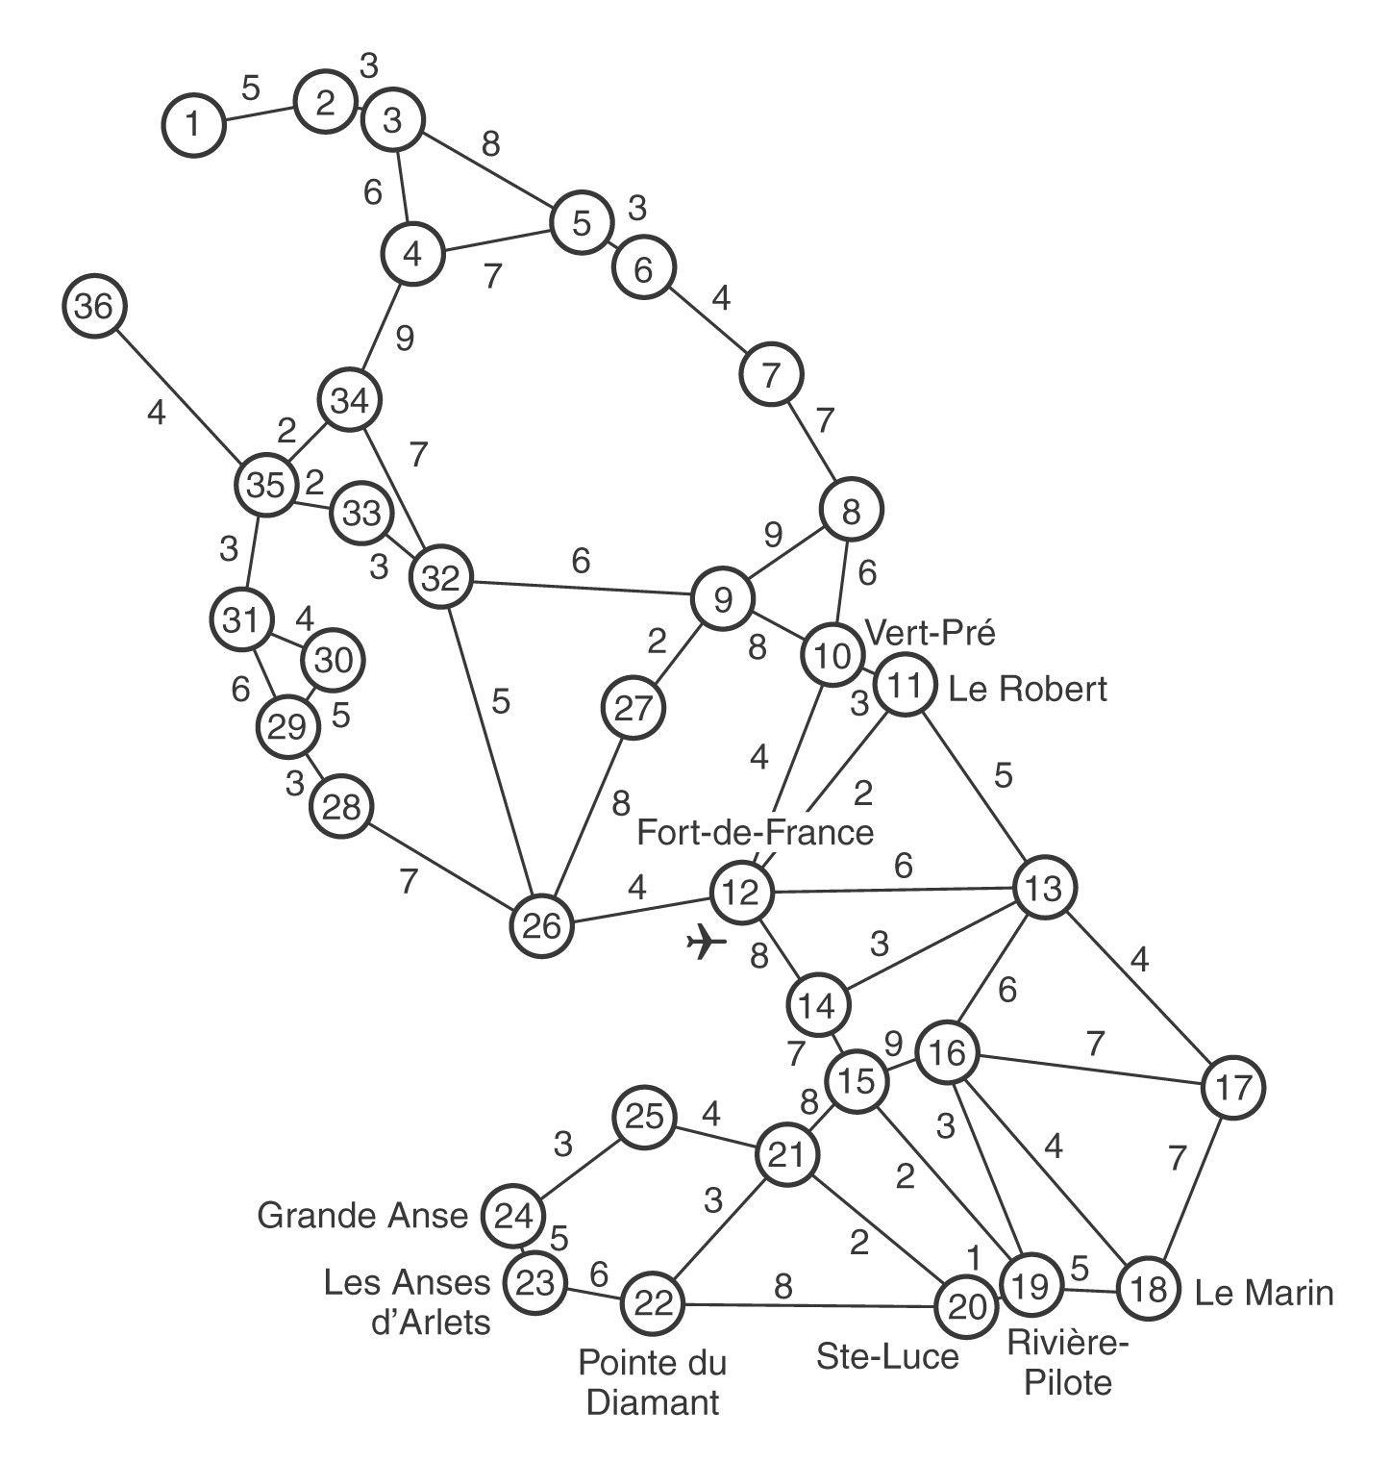

11. Voies ferrées

- On cherche un arbre générateur de coût minimal. La figure ci-après représente un tel arbre : son coût total est de 92 M$.
1
6
11
16
8
12
7
3
2
17
4
5
10
14
9
15
13

- Dans la solution de la question précédente, un seul sommet – le sommet 12 – admet un degré trop élevé. On enlève l’une des arêtes incidentes au sommet 12, puis on détermine un arbre générateur de poids minimal pour le réseau résultant. Le tableau suivant donne les coûts optimaux obtenus dans les quatre cas possibles.
Arête enlevée | (4,12) | (7,12) | (8,12) | (12,14)
Coût minimal | 93 | 93 | 96 | 94
Pour obtenir un arbre générateur de poids minimal qui respecte cette condition, il suffit donc d’enlever soit l’arête (4,12), soit l’arête (7,12). Dans le premier cas, l’arbre est formé des arêtes suivantes : 13, (1,15), (2,16), (4,17), (5,10), (6,14), (7,10), (7,11), (7,12), (8,12), (8,15), (8,17), (9,15), (9,16), (12,14) et (13,14).

12. Économie routière
On cherche un arbre générateur de coût minimal. Il existe plusieurs solutions optimales, dont le coût total est de 60 millions. Voici la liste des arêtes de l’une d’entre elles : 12, 1A, 26, 3A, 3G, 45, 4B, 56, 5E, 5H, 67, 6D, 78, 7C, 7F et 7K.

15. Méditations sur un arbre

- Oui. Il suffit que le réseau se réduise à une chaîne. Par exemple, tout réseau d’ordre n dont l’ensemble A des arêtes est de la forme A = { ij ∈ N ² | j = i + 1} ferait l’affaire. La figure ci-dessous illustre un tel réseau.
1
2
3
4
7
2
5

- Soit G = (N, A), un graphe non orienté d’ordre n ≥ 1 dont tous les sommets sont de degré 2.
Il est impossible que ce graphe soit un arbre. En effet, la somme d_{T} des degrés des différents sommets est égale à 2n et le nombre a d’arêtes est a = d_{T} / 2 = n ; or, le nombre d’arêtes d’un arbre est n – 1.
Une situation pratique où un tel graphe pourrait représenter une solution est la mise en réseau d’ordinateurs, bien qu’il y ait des configurations plus intéressantes, parce que plus sécuritaires.
En retirant une arête d’un tel graphe, on obtient un arbre qui se réduit à une chaîne entre les extrémités de l’arête enlevée.
- Non. Par exemple, un graphe complet d’ordre 5 n’est pas un arbre et, dans ce graphe, chaque paire de sommets est reliée par une chaîne (il suffit de prendre la chaîne réduite à la seule arête admettant ces deux sommets comme extrémités).

17. Liste des degrés d’un graphe

(a) (b) (c) (d) (e) (f) (g)
Existence Oui Non Oui Oui Oui Non Oui
Connexe Oui - Oui ou non Non Oui ou non - Oui ou non
Arbre Non - Oui ou non Non Non - Oui ou non

- Ici, n = 5 + 2 = 7 et a = [(5×2) + (2×5)] / 2 = 10. Un tel graphe ne peut être un arbre, car a ≠ n – 1. Un tel graphe est nécessairement connexe : en effet, soit h un sommet de degré 5; alors, la composante connexe C_{h} de h contient au moins 6 sommets, lui-même et les 5 sommets auxquels il est adjacent; si C_{h} ≠ G, l’unique sommet n’appartenant pas à C_{h} est isolé et son degré est 0, ce qui contredit l’hypothèse que v₀ = 0. La figure ci-dessous donne un graphe qui répond aux conditions de l’énoncé.

7
4
6
3
5
2
1

- Il n’existe pas de graphe répondant aux conditions indiquées. En effet, le total d_{T} des degrés des différents sommets d’un tel graphe se calculerait comme suit : d_{T} = (1×1) + (3×2) +(2×3) = 13. Or, dans tout graphe, d_{T} est pair puisqu’il est égal à 2a, où a est le nombre d’arêtes.
- Ici, n = 11 et a = 10. Un tel graphe peut être ou non un arbre, peut être ou non connexe. La figure ci-dessous donne un arbre qui répond aux conditions de l’énoncé. On obtient un graphe non connexe – et qui n’est donc pas un arbre – en retranchant les arêtes 67 et 68 et en ajoutant des arêtes 56 et 78 (après ces changements, d₅ = 4 et d₆ = 3).
7
5
1
2
10
6
8
3
4
11
9

- Ici, n = 9 et a = 6. Un tel graphe ne peut être un arbre, car a ≠ n – 1. Il ne peut non plus être connexe, car a < n – 1 (voir l’exercice 13). La figure ci-dessous donne un graphe non connexe qui répond aux conditions de l’énoncé.
7
4
8
6
5
9
3
1
2

- Ici, n = 9 et a = 12. Un tel graphe ne peut être un arbre, car a ≠ n – 1. Il peut être ou non connexe. La figure ci-dessous donne un graphe connexe qui répond aux conditions de l’énoncé. On obtient un graphe non connexe en retranchant les arêtes 17 et 69 et en ajoutant des arêtes 16 et 79.
7
4
8
6
5
9
2
3
1

- Il n’existe pas de graphe répondant aux conditions indiquées. En effet, un tel graphe contiendrait seulement n = 2 + 2 + 2 = 6 sommets; or, dans un graphe d’ordre 6, il est impossible de trouver un sommet de degré 6.
- Ici, n = 9 et a = 8. Un tel graphe peut être ou non un arbre, peut être ou non connexe. La figure ci-dessous donne un arbre qui répond aux conditions de l’énoncé. On obtient un graphe non connexe – et qui n’est donc pas un arbre – en retranchant l’arête 23 et en ajoutant une arête 38 (après ces changements, d₂ = 1 et d₈ = 2).

8
4
9
7
3
5
6
2
1

18. Arbres de décision

La figure suivante donne l’arbre demandé. Les résultats affichés à la droite des différentes branches représentent le profit (en k$) que réaliserait notre entrepreneur dans la situation correspondant à cette branche. Ce profit se calcule de la façon suivante. Convenons de noter p, le nombre de milliers d’unités fabriquées et d, la demande en milliers d’unités. Alors :
- Si p ≥ d, les ventes correspondent à la demande et P = 12 d – (40 + 4 p).
- Si p < d, les ventes sont limitées par les quantités disponibles et P = 12 p – (40 + 4 p) = 8 p – 40.
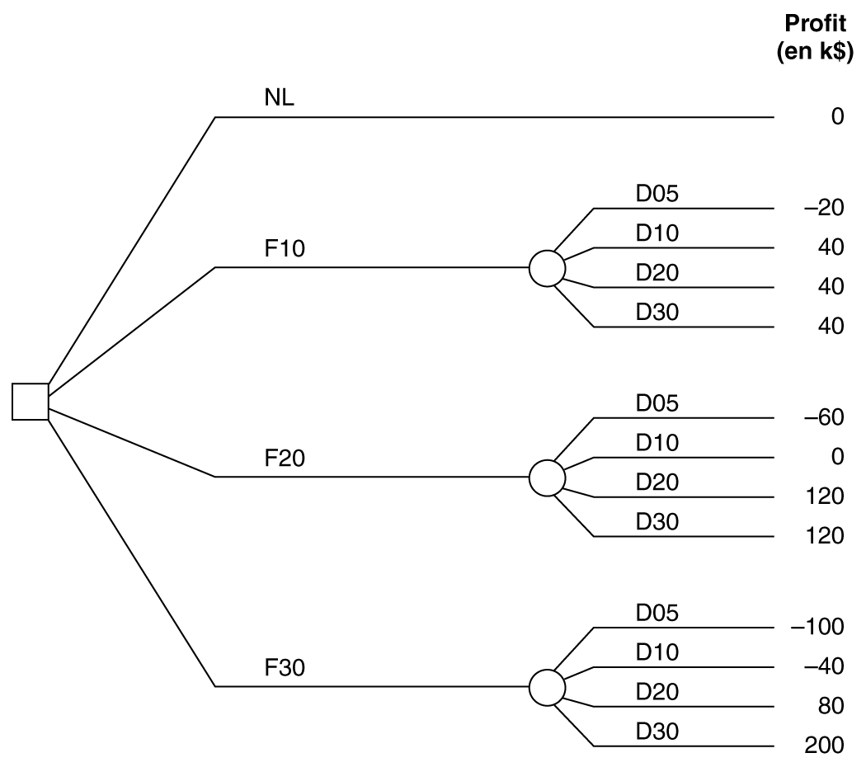

Le tableau suivant donne, pour chacune des questions (b) à (d), les équivalents-certains des différents nœuds d’événements, ainsi que la décision recommandée par le critère retenu.

Question | Critère | NL | F10 | F20 | F30 | Décision
(b) | pessimiste | 0 | -20 | -60 | -100 | NL
(c) | optimiste | 0 | 40 | 120 | 200 | F30
(d) | de Bayes | 0 | 22 | 18 | -10 | F10

Exemple de calcul pour le critère de Bayes. Indiquons comment obtenir l’équivalent-certain EC lorsque la décision est de fabriquer 20 000 unités :
EC = (0,3×(-60)) + (0,4×0) + (0,2×120) + (0,1×120) = 18.

19. Arbres de décision et décisions séquentielles

La figure suivante donne l’arbre demandé.

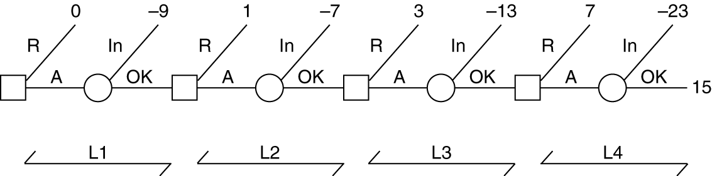

Légende. A : accepter de continuer OK : pas d’incident
R : refuser de continuer In : un incident se produit

Le tableau suivant donne, pour chacune des questions (b) à (d), les équivalents-certains de deux nœuds d’événements, ainsi que la décision recommandée par le critère retenu.

Q | L4 |  |  | L3 |  |  | L2 |  |  | L1
Q | R | A | Déc | R | A | Déc | R | A | Déc | R | A | Déc
(b) | 7 | -23 | R | 3 | -13 | R | 1 | -7 | R | 0 | -9 | R
(c) | 7 | 15 | A | 3 | 15 | A | 1 | 15 | A | 0 | 15 | A
(d) | 7 | 1,5 | R | 3 | 4 | A | 1 | 8 | A | 0 | 0,72 | A

Le critère pessimiste est obnubilé pas les conséquences néfastes des incidents et recommande de tout refuser. Le critère optimiste ne voit que les primes et recommande de tout accepter. Le critère de Bayes pondère risques et conséquences monétaires; il recommande d’accepter de se rendre dans les 3 premières localités et de rester là.

